Tuần hành hòa bình ở Kathmandu, Nepal vào mùa xuân Maitri.

Ngày 09 tháng 3 năm 2020

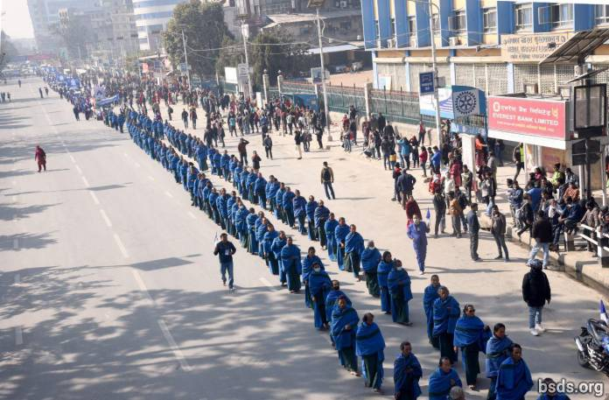

Trong tình cảm chứa chan và sự sùng tín, hàng ngàn tín đồ Maitri đã đi trên những đường phố của Kathmandu vào sáng sớm ngày 29 tháng 2 để chia sẻ niềm hân hoan của họ với toàn bộ Nepal. Ở đây, đáng chú ý và đầy cảm hứng là trong đám đông có nhiều tín đồ trẻ tuổi và thậm chí là rất trẻ. Theo sau hàng trăm Guru Maatma GuruMarga dẫn đường là hàng ngàn tín đồ tụ tập từ khắp nước Nepal, họ đi bộ với đôi chân trần, cầm các áp phích (tranh cổ động) có các trích dẫn từ những bài giảng của Guru, giới thiệu nghi thức thế giới mới. Một cậu bé cầm trên tay một tờ áp phích nói “chánh pháp thật sự duy nhất là chánh pháp mang đến sự giải thoát Mukti-Moksha”.

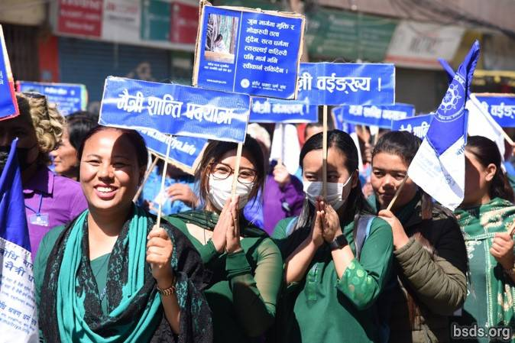

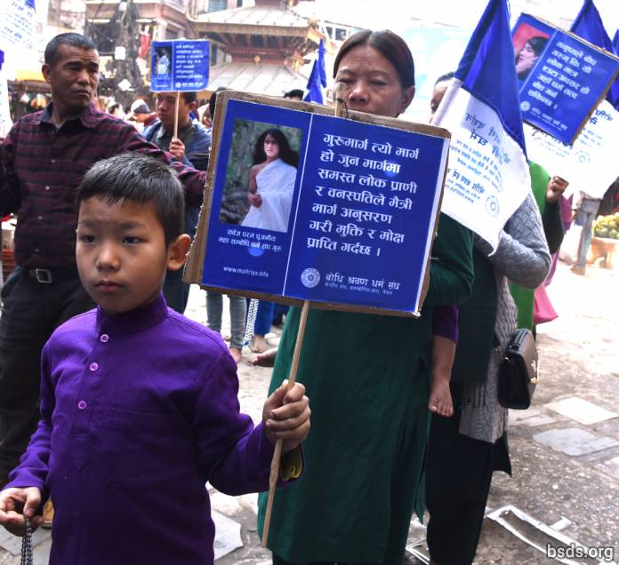

Cậu bé trong bộ đồ màu tía Maitri này cầm một tờ áp phích và tuyên bố “GuruMarga là con đường mà ở đó tất cả sinh vật và cây cối tuân theo Con đường Maitri và thu được sự giải thoát Mukti-Moksha”, biểu lộ sự bình đẳng của tất cả chúng sinh đang sống và con đường rõ ràng cho nền hòa bình thế giới cũng như là sự giải thoát vĩnh viễn.

Những người tuần hành hòa bình và an lạc đến từ những nhóm tín đồ trần tục từ khắp Nepal hân hoan tụ tập để loan báo Chánh pháp Maitri đã đến.
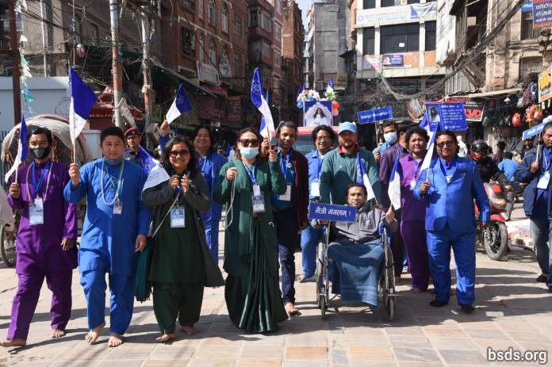

Sau 4,5 giờ đi bộ qua những khu phố mới và cũ của thành phố, những người tham gia tụ tập ở Bhirkuti Mandap ở trung tập thành phố để gặp gỡ, ở đó, lần đầu tiên, các học giả, các nhà văn, các cựu chính khách, các bác sĩ và nhà triết học không phải là hội viên cùng lên bục với GuruMarga Nyengyun và Nayung bộc lộ sự tôn kính cao độ đối với Maha Sambodhi Dharma Sangha Guru, và niềm tin mạnh mẽ của họ đối với Chánh pháp Maitri cho tương lai của thế giới.

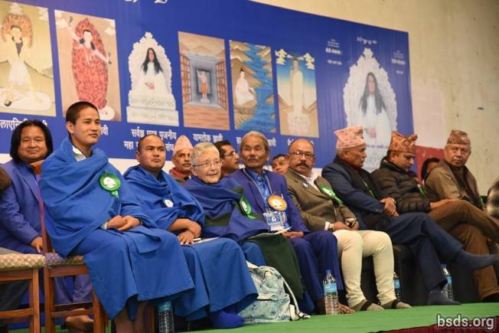

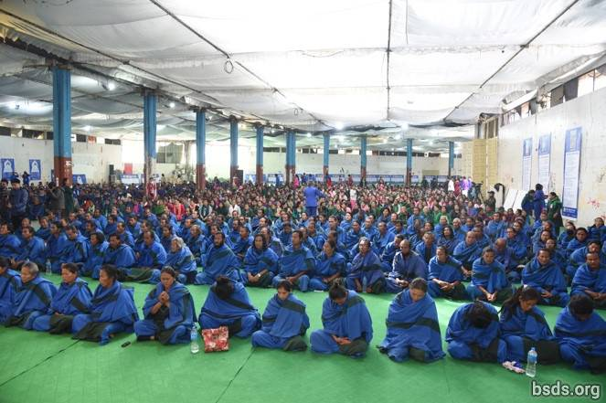

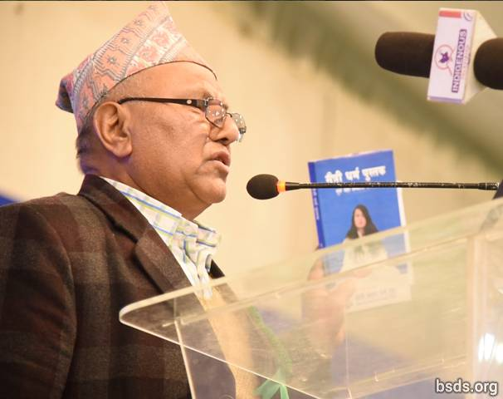

Nhà triết học cầm cuốn sách của Guru và nói “ĐÂY trong cuốn sách này là Sự thật! Ở đó nói ‘Chỉ có 2 loài trên cả thế giới: con người và động vật’. Điều này được phát biểu trong tiếng vỗ tay và hoan hô nồng nhiệt từ bên dưới. Nó là một cách mạnh mẽ để định nghĩa Giới luật Đầu tiên trong đó Guru hướng dẫn chúng ta tránh nhìn nhận loài người theo quốc gia, chủng tộc, tầng lớp, giới tính, sức mạnh… Trong thời điểm sợ hãi và khốn cùng gây ra bởi virus trên khắp thế giới này, trong đó “các lĩnh vực” bị phân chia như vậy, đã bị phá vỡ bởi tình yêu, không khí trong căn lều to lớn đầy hạnh phúc, đoàn kết, tin tưởng và tích cực một cách đáng kinh ngạc. Bởi vì sự thật của Chánh đạo Maitri được chia sẻ bởi phần lớn các tín đồ, họ biết rằng từ sau trong trái tim họ Maitribhav, dẫn hướng cả cuộc đời đến với Mukti-Moksha, có thể mang thế giới thoát khỏi sự tự hủy diệt và đã bắt đầu truyền bá những hiệu ứng chữa lành của nó.

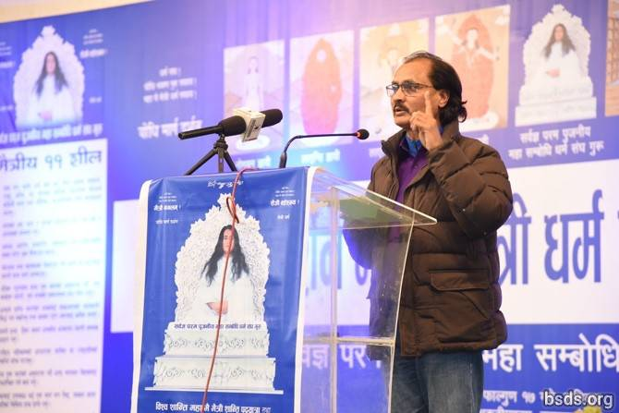

Ở Mandap, sự hiến dâng và sự nhiệt tình đồng lòng mặc dù biểu lộ khác nhau. Buổi gặp gỡ đánh dấu sự kết thúc của mùa đông hỗn loạn và mở ra sự ban phước vô hạn, đều cho tất cả bất chấp hình thức, giới tính, màu da hay vị trí xã hội.

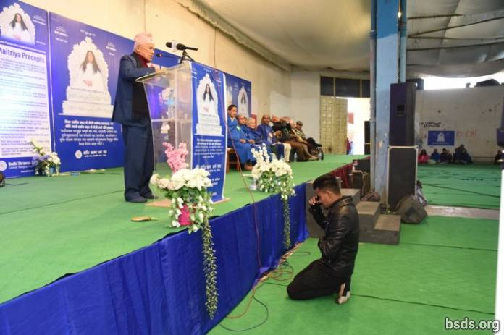

Thậm chí khi mỗi người phát biểu tuyên bố sự ủng hộ của mình với Guru thì một tín đồ thổ lộ tình cảm một cách riêng tư, quỳ gối trước ảnh của Guru, trong sự kính sợ sâu thẳm và sự thành tâm tôn kính cũng là bày tỏ sự sùng tín và niềm tin của người đó.

https://bsds.org/vi/news/210/tuan-hanh-hoa-binh-o-kathmandu-nepal-vao-mua-xuan

